TOUR REGULAR

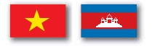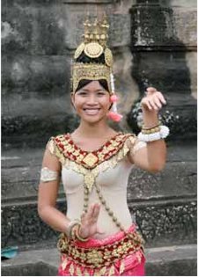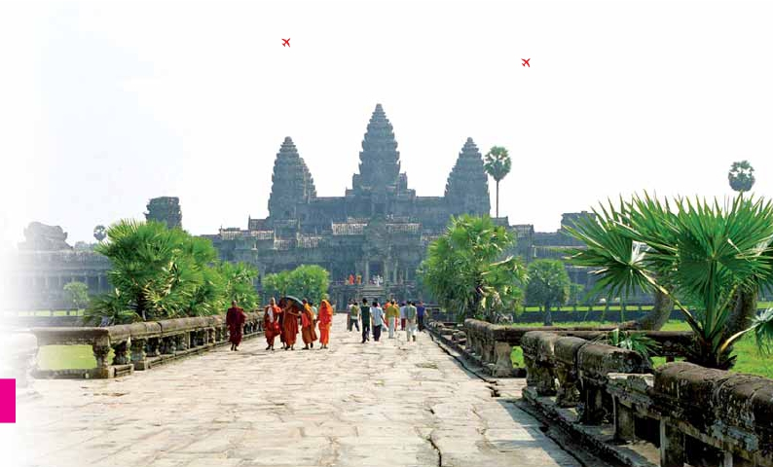

EN CASTELLANO

Maravillas de Vietnam y Camboya

Hanoi (2n), Halong (1n), Hoi An (2n), Hue (2n), Ho Chi Minh (2n), Delta Mekong, Siem Reap (3n)

13 días 18 Visitas incluidas 11 Comidas desde 1.635 $

*Mausoleo Ho Chi Minh-Pagoda Tran Quoc-Crucero Bahía Halong-Túneles de Cu Chi-Ruinas de Angkor-*

*Pagoda Thien Mu-Templo Banteay Srei*

DÍA 1º (Miércoles)

HANOI

Bienvenidos a Hanoi, capital de la república Socialista de Vietnam

y una de las ciudades más seductoras de Asia. La ciudad posee

una población de más de 3 millones de habitantes. Su hermoso

paisaje de parques, tesoros arquitectónicos, lagos y arbolados

bulevares son uno de sus atractivos. Sus mercados bulliciosos,

la próspera vida nocturna y su excelente gastronomía atraen a vi-

sitantes de todo tipo a la antigua urbe. Una atmósfera en la que

se mezclan lo histórico y lo moderno. Asistencia en el aeropuerto

y traslado al hotel. Las habitaciones estarán disponibles a partir

de las 14.00h. Disfrutaremos de un paseo en rickshaw por el

barrio antiguo de Hanoi. Cena y alojamiento.

DÍA 2º (Jueves)

HANOI

Desayuno buffet. Comenzamos con la visita de la capital, visi-

tando el Mausoleo de Ho Chi Minh, uno de los monumentos

más importantes de la historia reciente de Vietnam. Dentro del

Mausoleo se encuentran los restos momificados del padre del

Vietnam moderno, un lugar casi faraónico. La Pagoda de un solo

Pilar uno de los edificios más famosos de la capital de lo más

pintoresco, situado sobre un estanque con flores de loto y el Tem-

plo de la Literatura también conocido como "Van Mieu". Esta

joya vietnamita es un lugar muy antiguo y venerado, ya que fue

construido en el año 1070 para rendir tributo a Confucio. Fue la

primera universidad de Vietnam y actualmente se ha hecho céle-

bre por la cantidad de sabios y eruditos que han pasado por sus

aulas. Finalizaremos en el Museo de Etnología. Almuerzo en

restaurante local. Alojamiento.

DÍA 3º (Viernes)

HANOI-BAHIA DE HALONG: Crucero

Desayuno buffet. Salida por carretera, atravesando tierras ba-

ñadas de agua con arrozales y un paisaje realmente delicioso,

hasta llegar a Bai Chay, aldea en la bahía de Halong declarada

Patrimonio de la Humanidad por la UNESCO, uno de los rincones

más bellos de Vietnam. Embarcaremos para realizar un crucero

de día completo, navegando entre islotes cubiertos de vegeta-

ción. Veremos juncos y sampanes surcando las aguas de color

esmeralda. Almuerzo y cena incluidos. Noche a bordo.

DÍA 4º (Sábado)

BAHIA HALONG-HANOI-DA NANG-HOI AN

Viaje en avión

Desayuno buffet. Desembarque en la Bahía de Halong y traslado

por carretera hasta Hanoi. De camino pararemos a visitar el pue-

blo Dong Trieu, famoso por sus productos cerámicos. Almuerzo.

Llegada al aeropuerto de Hanoi y embarque en el vuelo domés-

tico con destino Da Nang (vuelo no incluido). Una vez en Da nang,

traslado hasta la ciudad de Hoi An. Alojamiento.

DÍA 5º (Domingo)

HOI AN

Desayuno buffet. En la jornada de hoy descubriremos la ciudad

de Hoi An. Entre sus atractivos visitaremos las casas de los mer-

caderes chinos, que se instalaron aquí durante la época de es-

plendor, la pagoda china y un curioso puente cubierto construido

por los japoneses en el siglo XVII. Este precioso monumento, cre-

ado por la comunidad de comerciantes japoneses en 1593, se

encuentra en el corazón del casco antiguo de Hoi An y fue decla-

rado Patrimonio de la Humanidad por la UNESCO en el año 1999.

Almuerzo en restaurante local. Tarde libre. Alojamiento.

DÍA 6º (Lunes)

HOI AN-HUE

Desayuno buffet. Salida por carretera a Hue, antigua capital im-

perial de Vietnam, declarada Patrimonio de la Humanidad por

UNESCO en 1993. Parada en Danang para visitar el famoso

Museo de Cham. Almuerzo en restaurante local. A la llegada en

Hue, visitaremos la antigua Ciudad Imperial, y pasearemos por

el mercado local de Dong Ba. Alojamiento.

DÍA 7º (Martes)

HUE

Desayuno buffet. Daremos un paseo en barco por el río de los

Perfumes (Song Huong), para visitar la Pagoda de Thien Mu (de

la dama celeste). Continuamos por carretera para visitar las tum-

bas reales de Minh Mang. Almuerzo en restaurante local. Por la

tarde, visita el mausoleo de Emperadores Tu Duc y Khai Dinh.

Alojamiento.

DÍA 8º (Miércoles)

HUE-HO CHI MINH

Viaje en avión

Desayuno buffet. Salida en avión a Ho Chi Minh (vuelo no in-

cluido), antigua Saigon. El gran atractivo de la ciudad reside en

sus calles donde se puede palpar el autentico ambiente vietna-

mita. Almuerzo en restaurante local. Visita panorámica de la

**410** PANAVISIÓN

ciudad, comenzando por la Catedral de Notre Dame, Correos y

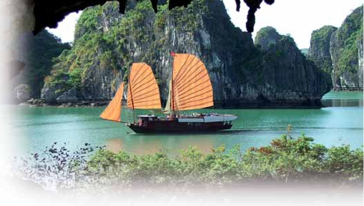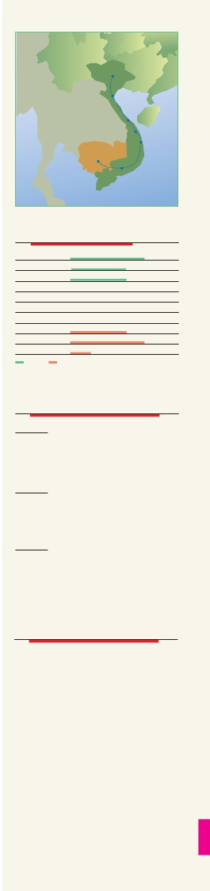

la fachada del antiguo palacio presidencial. Continuaremos visi-

tando la Pagoda Thien Hau y terminaremos en el barrio chino de

Cholon. Alojamiento.

DÍA 9º (Jueves)

HO CHI MINH-MY THO-HO CHI MINH

Desayuno buffet. Por la mañana, salida por carretera hacia My

Tho en el Delta del Mekong. A la llegada, tomaremos un barco

para recorrer los estrechos canales entre campos de frutales que

contrastan con el río Mekong. Almuerzo en restaurante local. Vi-

sita de casa nativas y huertos de frutas tropicales, un auténtico

paisaje rural con encanto. De regreso a Ho Chi Minh, visitaremos

la pagoda de Vinh Trang, la pagoda más famosa en el sur de

Vietnam cuya arquitectura es una mezcla de Vietnam, Kh’mer y

China. Alojamiento.

DÍA 10º (Viernes)

HO CHI MINH-SIEM REAP

Viaje en avión

Desayuno buffet. A la hora establecida traslado al aeropuerto de

la ciudad para tomar vuelo interno con destino Siem Reap (vuelo

no incluido). Dejamos atrás Vietnam para descubrir el Reino de

Camboya. Bienvenidos a Siem Reap, hogar de una asombrosa

selección de lugares de interés, actividades y eventos. Llegada y

traslado al hotel. Alojamiento.

DÍA 11º (Sábado)

SIEM REAP: Ruinas de Angkor

Desayuno buffet. Hoy visitaremos la antigua capital de Angkor

Thom, siglo XII, la Puerta Sur, el Templo de Bayon único por sus

54 torres decoradas con más de 200 caras sonrientes esculpidas

en piedra , el Recinto Real, Phimeanakas, la Terraza del Elefante

y la Terraza del Rey leproso. Continuaremos con el fabuloso Tem-

plo Ta Prohm abrazada por las raíces de enormes higueras y gi-

gantes enredaderas. Por la tarde, visitaremos el famoso Templo

de Angkor Wat. Declarado Patrimonio de la Humanidad desde

1992, es famoso por su belleza y esplendor. Considerado como

el centro religioso más grande del mundo, todavía alberga en su

interior importantes ritos budistas, a pesar de haber sido cons-

truido como un templo hinduista. Angkor Wat forma parte ade-

más de un complejo mayor, compuesto por ciento de edificios,

conocidos simplemente como los templos de Angkor. Dichos

templos son el mayor testimonio de la grandeza que un día al-

canzó el reino jemer. Terminaremos con la visita del templo Ba-

kheng y disfrutaremos de una puesta de sol desde su colina.

Alojamiento.

DÍA 12º (Domingo)

SIEM REAP

Desayuno buffet. A la hora establecida, dejaremos el hotel para

visitar los templos Bantey Kdel, Caminaremos 45 minutos por el

bosque hasta la cima de la colina para llegar a Kbal Spean. Visi-

taremos el Templo Banteay Srei sitio favorito de casi todo el

mundo. El encanto especial de este templo radica en su tamaño

compacto, notable estado de conservación, y la excelencia de la

misma talla decorativa y Banteay Samré. Finalizaremos la jornada

con una cena espectáculo con baile tradicional Apsara en un

restaurante local. Alojamiento.

DÍA 13º (Lunes)

SIEM REAP

Viaje en avión

Desayuno buffet. Salida del hotel rumbo al Lago Tonle Sap.

Aquí, nos embarcaremos en un barco donde veremos aldeas flo-

tantes. Posterior tiempo libre hasta la hora de traslado al aero-

puerto de Siem Reap Internacional. Fin del viaje y de nuestro

servicios.

el programa incluye

• Traslados en servicio privado de habla hispana

• Visitas con guías locales de habla hispana (excepto en

el crucero por la Bahía de Halong).

• Desayuno buffet diario, 8 almuerzos y 3 cenas.

• Visitas incluidas:

En Hanoi: Lago Hoan Kiem,

Mausoleo Ho Chi Minh,

Pagoda de un solo Pilar,

Templo de la Literatura,

En Halong: Crucero Bahía Halong.

En Hoi An: Puente japonés,

Casas comerciantes y Pagoda China.

En Danang: Museo Cham.

En Ho Chi Minh: Panorámica ciudad,

Pagoda Vinh Trang.

En My Tho: Crucero en barca por los canales

del Mekong.

En Siem Reap: Ciudad de Angkor Thom,

Templo Bayon, Conjunto Preak Khan “Espada Sagrada”,

Ruinas de Angkor Wat.

• Otros atractivos incluidos:

Paseo en rickshaw por el barrio antiguo de Hanoi

Crucero por el río Perfume en Hoi An

Crucero por el lago Tonle Sap en Siem Reap

• Seguro de viaje

hoteles previstos o similares

HANOI      Quoc Hoa 3 *       *www.quochoahotel.com*

Thien Thai 4 *         *www.thienthaihotel.com*

Nikko 5*.          *www.hotelnikkohanoi.com.vn*

HALONG    V’spirit Cruise 3*       *www.vspiritcruises.com*

Calypso 4*             *www.orientalsails.com*

Indochina Sails 5*     *www.indochinasails.com*

HOI AN      Hoian Lantern 3*    *www.hoianlanternhotel.com*

Thanh B. Riverside \*\*\*\**thanhbinhriversidehotel.com*

Golden Sand R. 5\**www.goldensandresort-spa.com.vn*

HUE         Vina Hue 3*            *www.vinahotel.com.vn*

Huong Giang H. 4* *www.huonggianghotel.com.vn*

Imperial 5*          *www.imperial-hotel.com.vn*

HO CHI MINH Family Inn 3*        *www.familyinnsaigon.com*

Oscar Saigon 4*    *www.oscar-saigonhotel.com*

Eastin G. H. Saigon 5\**www.eastinhotelsresidences.com*

SIEM REAP  Angkor Holiday 3\**www.angkorholidayhotel.com*

Somadevi Angkor H. 4\**www.somadeviangkor.com*

Angkor Miracle H. 5*      *www.angkormiracle.com*

**411** PANAVISIÓN

**Hanoi**

**Halong**

**LAOS**

**Hue**

**THAILANDIA**

**Danang**

**Hoi An**

**CAMBOYA**     **VIETNAM**

**Siem Reap**

**Ho Chi Minh**

C85

salidas (garantizadas mínimo 2 pax)

Marzo             2    9   16   23   30

Abril               6   13   20   27

Mayo              4   11   18   25

Junio              1    8   15   22   29

Julio               6   13   20   27

Agosto            3   10   17   24   31

Septiembre        7   14   21   28

Octubre            5   12   19   26

Noviembre         2    9   16   23   30

Diciembre          7   14

media    alta

precios por persona $ US (en base 2 pax)

Hoteles 3*

En habitación doble . . . . . . . . . . . . . . . . . .    1.635

Suplemento habitación individual . . . . . . . .      560

¢ Temporada Media . . . . . . . . . . . . . . . . . .     70

¢ Temporada Alta . . . . . . . . . . . . . . . . . . . .    110

Hoteles 4*

En habitación doble . . . . . . . . . . . . . . . . . .    1.850

Suplemento habitación individual . . . . . . . .      805

¢ Temporada Media . . . . . . . . . . . . . . . . . .     80

¢ Temporada Alta . . . . . . . . . . . . . . . . . . . .    130

Hoteles 5*

En habitación doble . . . . . . . . . . . . . . . . . .    2.420

Suplemento habitación individual . . . . . . . .    1.430

¢ Temporada Media . . . . . . . . . . . . . . . . . .     60

¢ Temporada Alta . . . . . . . . . . . . . . . . . . . .    120

vuelos domésticos $ US (neto)

Hanoi-Da Nang . . . . . . . . . . . . . . . . . . . . . .      150

Hue-Ho Chi Minh . . . . . . . . . . . . . . . . . . . .      150

Ho Chi Minh-Siem Reap . . . . . . . . . . . . . . .      180

Siem Reap-Ho Chi Minh . . . . . . . . . . . . . . .      180

Notas:

• Visado: Deberá consultar requisitos y condiciones en la entidad

que corresponda en su país de origen.